DDM-206在线盐度传感器
用户手册

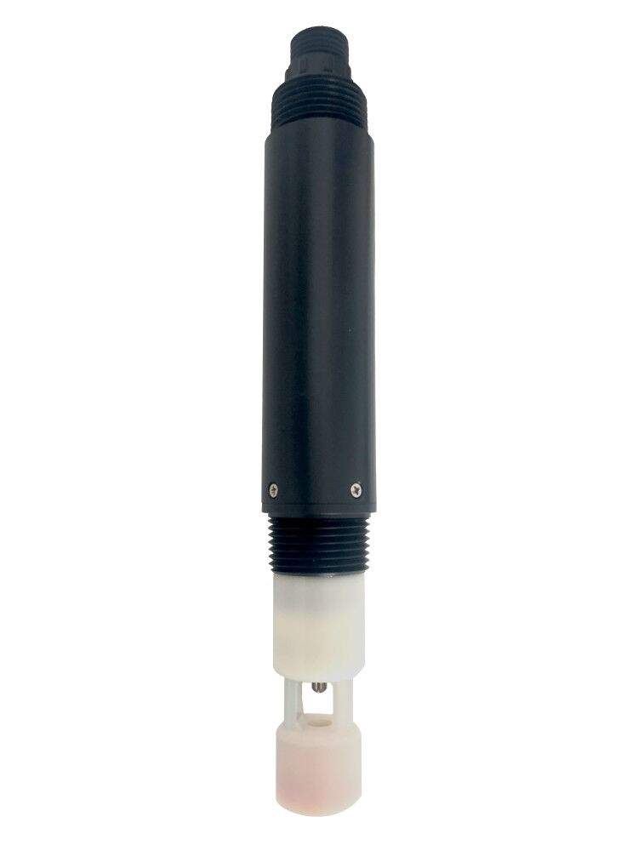

杭州凯米斯物联传感科技有限公司
电话：400-666-0325
邮箱：service@chemins-tech.com 网址：www.chemins-tech.com
用户须知

- 使用前请详细阅读本说明书，并保存以供参考。
- 请遵守本说明书操作规程及注意事项。
- 在收到仪器时，请小心打开包装，检视仪器及配件是否因运送而损坏，如有发现损坏，请立即通知生产厂家及经销商，并保留包装物，以便寄回处理。
- 当仪器发生故障，请勿自行修理，请直接联系生产厂家的售后部门。

目录
一、 应用环境说明 4
二、 技术性能和规格 4
1. 技术参数 4
2. 尺寸图 5
三、 安装和电气连接 5
1. 安装 5
2. 电气连接 5
四、 维护和保养 6
1. 使用和保养 6
2. 校准 6
五、 质量和服务 6
1. 质量保证 6
2. 配件和备件 6
3. 售后服务承诺 6
附录 数据通讯 8

应用环境说明
- 海水/高盐水/各种供水/工业水处理
- 信号输出：RS-485（Modbus/RTU数字信号）
- 方便连接到PLC、DCS、工业控制计算机、通用控制器、无纸记录仪器或触摸屏等第三方设备。
- 浸入式安装，3/4NPT管螺纹，便于沉入式安装或安装在管道和罐体。
- IP68防护等级。

技术性能和规格

技术参数
型号 | DDM-206
量程范围 | 0～70.0PSU
分辨率 | 0.1PSU
精度 | ±1.5%，±0.5℃
响应时间（T90） | ＜10s
最低检出限 | 0.2mS/cm（0-200mS/cm）
 | 0.1mS/cm（0-100mS/cm）
 | 2uS/cm（0-5000uS/cm）
存储温度 | -5～65℃
工作条件 | 0～50℃，＜0.6MPa
供电 | 12～24VDC
信号输出 | RS-485(Modbus/RTU)
外壳材质 | ABS (默认）/ POM
安装方式 | 浸入式安装，3/4NPT管螺纹
线缆长度 | 5米，其它长度可定制
温度补偿 | 自动温度补偿（Pt1000）
校准方式 | 两点校准
功耗 | 0.2W@12V
防护等级 | IP68

尺寸图
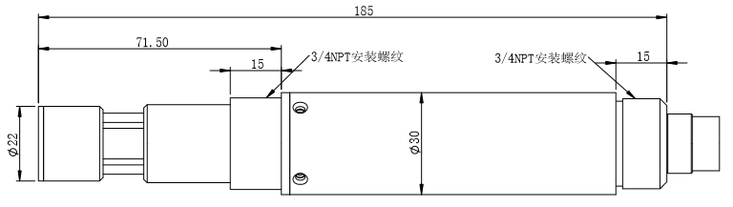
注：传感器接头为M16-5芯防水接头公头

安装和电气连接

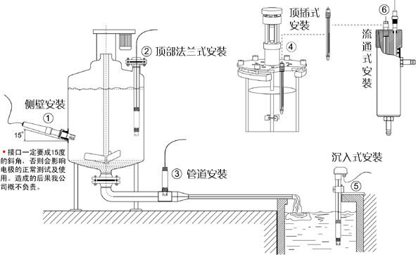
安装

注意：传感器安装测试时离容器的底部和侧壁至少2cm。

电气连接
线缆为4芯双绞屏蔽线，线序定义：
- 红色线—电源线（12～24VDC）
- 黑色线—地线（GND）
- 蓝色线—485A
- 白色线—485B
通电前应仔细检查接线顺序，避免因接线错误而造成不必要的损失。
接线说明：考虑到线缆长期浸泡在水中（包括海水）或暴露在空气中，所有接线处均要求做防水处理，用户线缆应具有一定的防腐蚀能力。

维护和保养

使用和保养
电极的清洗方法：
- 电感式盐度电极基本属于免维护，外壳的污染或轻度结垢不影响其正常工作。
- 如需清洗，用软毛刷或砂纸清除附着物，再用蒸馏水清洗，之后进行校准操作。
- 由于电感式电极常工作在易结垢或脏污的环境中，清洗时可适当的加大力度。轻微划伤电极表面不影响电极的正常工作，但要避免穿透电极的外壳。

校准
- 零点校准
用蒸馏水冲洗传感器，用滤纸将液体吸干。将传感器接通电源竖直放置在空气中，静置约3分钟，待数值稳定后，进行零点校准。
b）斜率校准
将传感器垂直放置于标准溶液（20%满量程-满量程）中，注意传感器前端离容器的底部和侧壁至少2cm，进行斜率校准。指令参照附录数据通讯中的校准指令。

质量和服务

质量保证
- 质检部门有规范的检验规程，具备先进完善的检测设备和手段，并严格按照规程检验，对产品做72小时老化实验、稳定性实验，不让一支不合格产品出厂。
- 收货方对不合格率达到2%的产品批次直接退回，所有产生的费用由供货方承担。检测标准参考供货方提供的产品说明。
- 保证货源数量和出货速度。

配件和备件
此产品包括：
- 传感器1支
- 说明书1份
- 合格证1张
- 线缆1根（5米）

售后服务承诺
本公司提供自销售日起一年内的本机售后服务，但不包括不当使用所造成的损坏，若需要维修或调整，请寄回，但运费需自负，寄回时需确定包装良好以避免运送途中损坏，本公司将免费维修仪器的损坏。

附录 数据通讯

- 数据格式
Modbus通信默认的数据格式为：9600、n、8、1（波特率9600bps、1个起始位、8个数据位、无校验、1个停止位）。
波特率等参数可以定制。
- 信息帧格式（xx代表一个字节）
- 读数据指令帧：
08 03 xx xx xx xx xx xx
地址 功能码 寄存器地址 寄存器数量 CRC校验码（低字节在前）
- 读数据应答帧：
08 03 xx xx……xx xx xx
地址 功能码 字节数 应答数据 CRC校验码（低字节在前）
- 写数据指令帧：
08 06 xx xx xx xx xx xx
地址 功能码 寄存器地址 写入数据 CRC校验码（低字节在前）
- 写数据应答帧（同写数据指令帧）：
08 06 xx xx xx xx xx xx
地址 功能码 寄存器地址 写入数据 CRC校验码（低字节在前）
- 寄存器地址
寄存器地址 | 名称 | 说明 | 寄存器个数 | 访问方式
40001  (0x0000) | 测量值+温度 | 4个双字节整数，分别为测量值、测量值小数位数、温度值、温度值小数位数。 | 4（8字节） | 读
44097  (0x1000) | 零点校准 | 在空气中校准，写入数据为0。读出数据为零点偏移量。 | 1（2字节） | 写/读
44101  (0x1004) | 斜率校准 | 在已知的标准溶液（20%满量程—满量程)中校准，写入数据为标准溶液实际值×10。读出数据为斜率值×1000。 | 1（2字节） | 写/读
44113  (0x1010) | 温度校准 | 在溶液中校准，写入数据为实际温度值×10；读出数据为温度校准偏移量×10。 | 1（2字节) | 写/读
48195  (0x2002) | 传感器地址 | 默认为8，写入数据范围1～255。 | 1（2字节） | 写/读
48225  (0x2020) | 重置传感器 | 校准值恢复默认值，写入数据为0。注意：传感器重置后需再次校准方可使用。 | 1（2字节） | 写
- 命令示例
- 开始测量指令
作用：获取传感器测量的盐度值和温度；温度的单位为℃，盐度的单位为PSU；
请求帧：08 03 00 00 00 04 45 BE
应答帧：08 03 08 01 02 00 01 00 B0 00 01 90 48
读数示例：
盐度值 | 温度值
01 02 00 01 | 00 B0 00 01

如：盐度值 01 02 表示十六进制读数盐度值，00 01 表示盐度数值带1位小数点，转换成十进制为25.8。
温度值00 B0 表示十六进制读数温度值，00 01表示温度数值带1位小数点，转换成十进制为17.6。
- 校准指令
零点校准
作用：设定传感器的盐度零点校准值；此处零点校准在空气中进行；
请求帧：08 06 10 00 00 00 8C BD
应答帧：08 06 10 00 00 00 8C BD
斜率校准
作用：设定传感器的盐度斜率校准值；此处斜率值以实际标准溶液数值为准，以50PSU为示例参看校准；
请求帧：08 06 10 04 01 F4 CD 6B
应答帧：08 06 10 04 01 F4 CD 6B
- 设置设备ID地址
作用：设置传感器的Modbus设备地址；
将传感器地址08改为01，范例如下
请求帧：08 06 20 02 00 01 E3 BD
应答帧：08 06 20 02 00 01 E3 BD
- 错误响应
如果传感器不能正确执行上位机命令，则会返回如下格式信息：
定义 | 地址 | 功能码 | CODE | CRC校验
数据 | ADDR | COM+80H | xx | CRC 16
字节数 | 1 | 1 | 1 | 2
- CODE：01 – 功能码错
03 – 数据错
- COM：接收到的功能码

